BESS-PSA · TD-001 · Rev C · 2026-07-14 · 内部技术文档 · 中文

储能电站锂电池热失控概率安全评估工具技术文档与算法手册
精确 BDD 定量内核 · 事件树/故障树一体化 · 证据链版本库 · 评审签发与多项目组合总览 · AI 辅助建模 —— 面向监管评审的 BESS QRA 全栈参考
后端+引擎 pytest 366 收集 · SCRAM/OpenFTA 基准 24/24 逐位 · 前端测试 281 通过 · 参考库 100 条(C:22 / D:73 / IE:5) · 离线单文件 2.78 MB · 数据成熟度 筛查级(C/D)

目录
(在 Word 中右键此处 → 更新域,生成目录)

1 摘要与定位
本工具是面向储能电站(BESS)锂离子电池热失控的概率安全评估 / 定量风险评估
(PSA/QRA)全栈应用:后端以精确 ROBDD 为定量内核对标核工业商用软件 RiskSpectrum,前端提供画布优先的
下一代分析工作台,并以 AI 辅助 ETA/FTA 自动生成为旗舰能力。评审可追溯性是产品特性而非
文书负担——每一份报告中的每一个数字都能回溯到确切的模型版本、引擎版本、分析设置与数据条目出处。
产品由三根支柱构成:
- RiskSpectrum 对标后端 —— 精确 BDD 顶事件概率、ZBDD/MOCUS 最小割集、
NUREG/CR-5485 全套 CCF 模型(β/MGL/α/φ,含错峰检验)、边界条件集、割集后处理规则、
重要度(B/FV/RAW/RRW/DIM)、蒙特卡洛不确定性、Open-PSA MEF XML 互换。其中
事件树成功分支的精确否定超越 RiskSpectrum 的 delete-term 近似(§4.3)。
- 证据链版本库与评审签发 —— 保存即内容寻址版本(SHA-256 幂等),分析即自动钉扎
「分析案例」,报告页脚携带 分析案例 # · 版本哈希 · 引擎版本,审计日志只增不改
(SQLite 触发器强制,§4.11);评审/签发状态机 + 三角色本地认证把"谁在何时批准了哪个版本"
变成数据库物理事实(§4.14),多项目组合总览只呈现已钉扎的数字(§5.4)。
- AI 辅助建模 —— 基于参考库检索接地的草案生成、确定性校验-修复环
(schema → 域 lint → 引擎试运行)、逐元素幽灵差异接受(ghost-diff)、金例评测门。
所有 AI 产物强制携带「AI 草案,待人工审核」溯源并默认 D 级置信(§4.12)。
- 后端+引擎 pytest:366收集(含基准)
- SCRAM/OpenFTA 对标基准:24/24逐位一致
- 前端 vitest:281通过
- 预置 ETA 模板:7个(逐条溯源)
- 参考库条目:100全带 citation
- BDD 后端:3python/autoref/CUDD
声明口径。本文档中所有数值锚点、对标声明与「超越」表述均由仓库内测试锁定:
基准语料 24 例与 SCRAM/OpenFTA 参考值逐位一致;每个「exceeds」声明配有演示差异的守护测试
(如共享事件序列 0.109 ≠ 独立乘积 0.0361)。数据成熟度诚实标注:内置参考库仅含 C/D 级
(行业统计/文献推断),A/B 级须由项目实测或现场贝叶斯更新产生——工具在界面与报告中不掩饰这一点。

2 系统架构
系统分四层,每层单向依赖其下层。引擎层是纯 Python 的通用 FTA/ETA 定量库(零 Web 依赖,可独立
pip 安装与 CLI 调用);领域层将 BESS 热失控知识(事件序列、屏障、后果分级、参考数据)编码为引擎模型;
后端以 FastAPI 暴露分析与持久化服务;前端是 React 18 工作台。
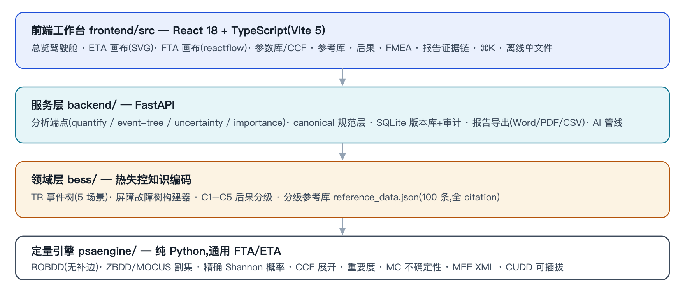
图 1 · 四层架构。依赖方向自上而下;引擎层不知道 Web 的存在,可单独作为 Python 库/CLI 复用。

2.1 统一模型表示与规范层
历史上模型有四种平行表示(前端 model.ts/eventtree.ts、引擎 JSON、MEF XML、AI 草案目标),
ADR-1 以一个规范 ProjectDocument(MEF 对齐、UUID 身份、逐实体溯源块)统一:严格 Pydantic
模式(additionalProperties:false 全树)、确定性 uuid5 身份(同内容必同 ID)、
与既有 v2 载荷逐字段无损互转(绞杀者 sidecar 记录在位字段)。这一层同时服务:引擎请求
生成、存储哈希、模型 diff、多用户演进与 AI 结构化输出。

2.2 证据链(报告数字 → 数据条目)
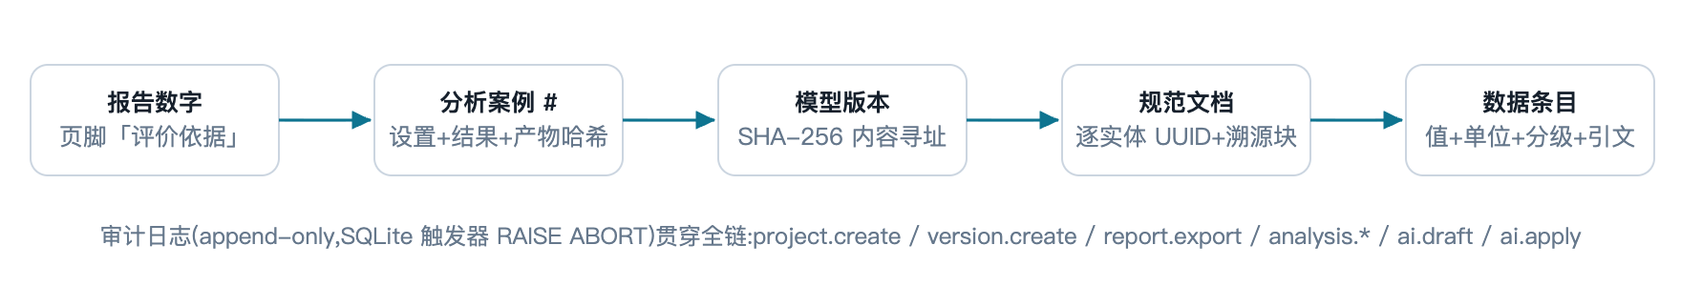
图 2 · 证据链五环。任一报告数字可经案例台账回查到确切版本哈希与逐条数据出处;
不确定性/重要度运行与报告导出一样自动钉扎为案例。

3 FTA/ETA 方法基础
本章为非 PSA 背景的读者铺底:故障树(FTA)与事件树(ETA)各自回答什么问题、
图形元素与数学语义如何对应、两者如何组合成一次完整的 BESS 热失控风险量化。已熟悉 PSA 的读者可
直接进入 §4 的算法实现。

3.1 故障树:自顶向下的演绎分析
故障树回答"这个不期望事件为什么会发生":从一个顶事件
(如"舱级爆燃")出发,经逻辑门逐层分解到不可再分的基本事件(器件失效、
人因失误、点火源存在)。树是一个布尔函数:基本事件取真 = 该失效发生,顶事件的真值由门语义
逐层合成。图 3 给出一棵最小可用的教学树。
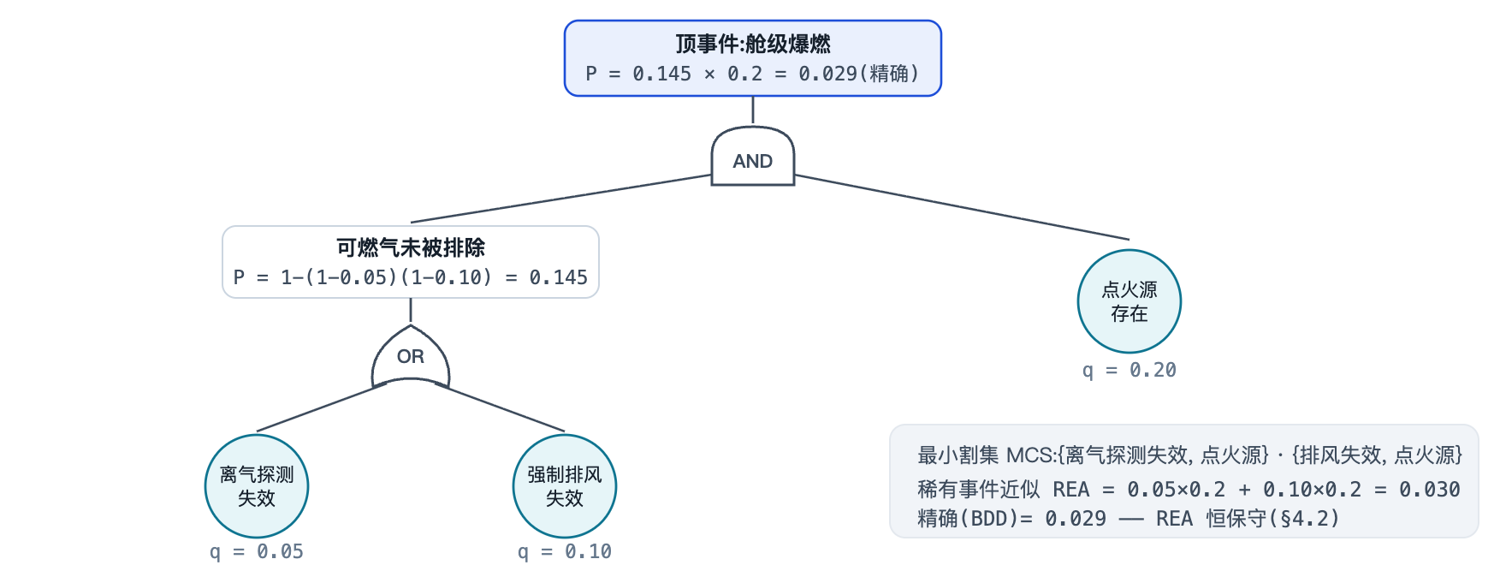
图 3 · 教学故障树:爆燃 = AND(可燃气未被排除, 点火源存在),
可燃气未被排除 = OR(探测失效, 排风失效)。独立假设下逐门合成概率;割集给出"哪些最小失效组合
足以引发顶事件"的工程视图。真实模型中共享事件/共因会使积式失效,见 §3.3 与 §4.3。
表 1 · 门与事件符号语义(独立假设下的概率合成;k/n 表决门给出 2oo3 示例)
元素 | 图形 | 语义 | 概率(独立) | 本工具
基本事件 | 圆 | 不可再分的失效/条件,挂可靠性模型(定值 q、λ-MTTR、λτ/2、λt) | q 由参数层给出 | 参数库共享引用;单位纪律 §7
OR 门 | 尖顶盾形 | 任一输入发生即输出 | 1 − Π(1−qᵢ) | ●
AND 门 | 平底拱形 | 全部输入同时发生 | Π qᵢ | ●
k/n 表决门 | 盾形标 k/n | n 路中 ≥k 路失效 | 2oo3:3q²(1−q)+q³ | ● VOTE(CCF 常与之伴生,§4.4)
NOT / XOR | 非相干逻辑 | 含否定的函数(检修互斥、状态切换) | 素蕴涵项取代 MCS | ● BDD 精确(§4.10);频率通道显式拒绝(§4.13)
house 事件 | 小屋形 | 0/1 确定性开关(运行工况、边界条件) | 恒 0 或恒 1 | ● 命名边界条件集(§4.7)
转移门 | 三角 | 引用另一子树(复用/分页) | — | ● 模型内子树引用

3.2 事件树:自初因向前的归纳分析
事件树回答"初因发生之后会演成什么后果":从一个带年频率的初因事件
(IE,如"电芯内短路致热失控",单位 /yr)出发,按时间/因果顺序依次询问每道功能事件
(安全屏障)成功还是失败,展开成互斥的事故序列,每条序列终止于一个后果级
(本工具 C1–C5,§7)。序列频率为初因频率与沿途分支概率之积:
_{seq} = f_{IE} · Π_{i∈路径} p_{i},
p_{i} = 失败分支取 PFD_{i},成功分支取 1−PFD_{i}
(3-1)
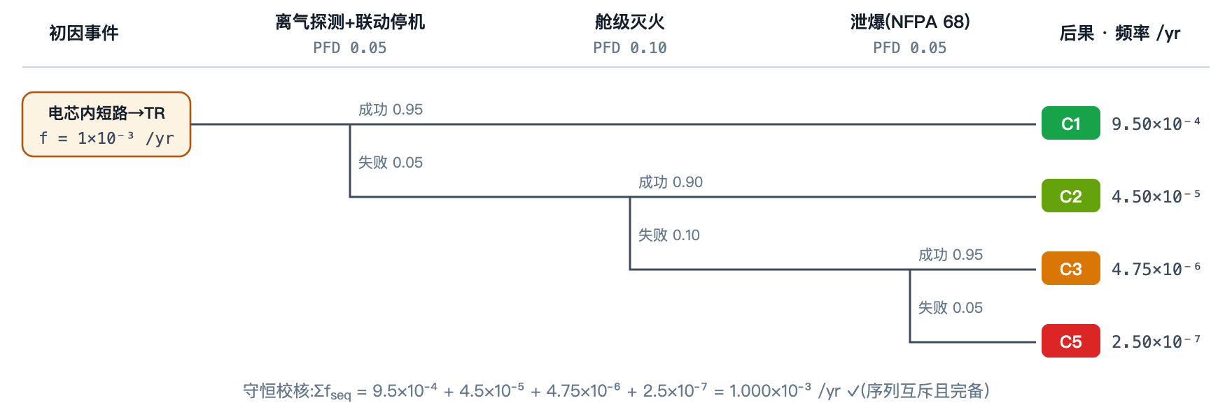
图 4 · 级联事件树(本工具的直角走线制式):每道屏障成功即出树到后果,
失败下阶梯继续。序列互斥 ⇒ 频率求和守恒到初因频率;同一性质使组合总览的"C3+C4+C5 求和"
是恒等式而非近似(§5.4)。屏障 PFD 可为手输值,也可由挂载的故障树顶概率给出(§3.3)。
表 2 · FTA 与 ETA 的分工对照
 | 故障树 FTA | 事件树 ETA
推理方向 | 演绎:从顶事件回溯"为什么" | 归纳:从初因前推"然后呢"
起点 | 顶事件(不期望状态) | 初因事件(带频率 /yr)
输出 | 最小割集 + 顶事件概率/不可用度 | 互斥事故序列谱 + 各后果级频率
量纲 | 概率 / 按需 PFD(无量纲) | 频率(/yr)——概率×频率不可混算(§4.13)
典型问题 | "屏障为何失效?哪组失效最要命?" | "热失控发生后,几率多大烧到舱级?"
相互馈送 | 顶概率 → 屏障 PFD | 屏障失败分支 ← FTA;初因频率 ← 频率型 FTA(§4.13)

3.3 两者协同与 BESS 语境
完整的 QRA 是"ETA 定骨架、FTA 供血肉"的组合(bow-tie 视角:左半 FTA 解释初因,
右半 ETA 展开后果):
- 屏障挂树:事件树中每道功能事件的失败概率可由一棵挂载故障树的顶事件概率给出
——BESS 场景如「离气探测联动」= OR(传感失效, 逻辑失效, 执行失效) 再叠加共因;
- 共享事件是常态而非例外:多道屏障共用同一供电、同一 BMS、同一传感器时,
分支概率不再独立,图 4 的积式失效——必须在合并布尔模型上精确量化(§4.3 的 0.109 锚点即此);
- 初因也可建树:初因频率可由"频率型故障树"合成(每割集恰一个频率事件,
§4.13),与手动输入并列为两条通道;
- 尺度语境:BESS 模型跨电芯→模组→簇→舱四级,失效率单位随级别变化
(/cell·yr 与 /unit·yr 绝不静默换算,§7);后果级 C1(单体排气)到 C5(爆燃+毒气)
对应中电联严重度 0–IV(表 10)。
阅读路线。只想会用工具:直接跳 §5 手册与 §6 示例;要核算法:§4 每小节
都给出公式来源、实现文件与锁定测试;要评估数据可信度:§7 分级 + 参考库逐条 citation。

4 算法详解
定量内核的设计原则:能精确就不近似。顶事件概率与序列频率走 BDD 精确通道;
割集/截断/REA/MCUB 仅作为大模型工程近似与后处理语义存在,且永不污染精确通道。每个算法的公式来源、
实现位置与数值锚点在各小节标注。

4.1 ROBDD 精确概率内核
故障树先归一化为 PDAG(命题有向无环图:AND/OR/NOT/XOR/ATLEAST/NULL 门 + 基本事件 + house 常量),
经环检测、常量传播与同型门合并后,以固定变量序编译为约简有序二叉决策图(ROBDD)。
内核为自研纯 Python 实现(psaengine/bdd/kernel.py),两条约简规则:冗余节点消除
(hi = lo 时返回子节点)与哈希共享(unique table),保证任一布尔函数在固定
变量序下有唯一规范型——这是"同模型必同结果"的结构性保证。
刻意不用补边(complement edges)。带补边的 BDD 更省节点,但会使遍历协议与第三方
后端(CUDD)的语义对齐复杂化,并成为难以审计的错误源——本项目在 CUDD 适配器上曾实测到补边标记
在余因子操作中丢失导致非相干函数(含 NOT/XOR/成功分支)结果被破坏的缺陷,靠对拍测试锁定修复。
规范型的可解释性优先于节点数,是面向监管工具的取舍。
所有布尔运算统一经 ITE(if-then-else)算子实现,Shannon 展开逐层递归并记忆化:
f,g,h) = f·g + ¬f·h
= ⟨v, ite(f_{v},g_{v},h_{v}),
ite(f_{¬v},g_{¬v},h_{¬v})⟩,
v = min top-var
(4-1)
其中 AND(f,g)=ite(f,g,0)、OR=ite(f,1,g)、
NOT=ite(f,0,1);k/n 表决门(ATLEAST)以 ITE 递归
rec(i,need)=ite(x_{i}, rec(i+1,need−1), rec(i+1,need)) 构造,精确处理门下挂门。
精确概率沿 BDD 做单遍 Shannon 递归(实现为显式栈后序遍历,规避 Python 递归深度上限;
万级事件深图实测无栈溢出,基准 24 例逐位不变):
f) = q_{v}·P(f_{hi}) + (1−q_{v})·P(f_{lo}),
P(⊤)=1, P(⊥)=0
(4-2)
该式对任意相干/非相干结构给出数学精确的顶事件概率——无稀有事件假设、无 MCUB 上界、
无截断误差。这正是与以 MCS 为一等公民的商用工具的根本差异(§8)。
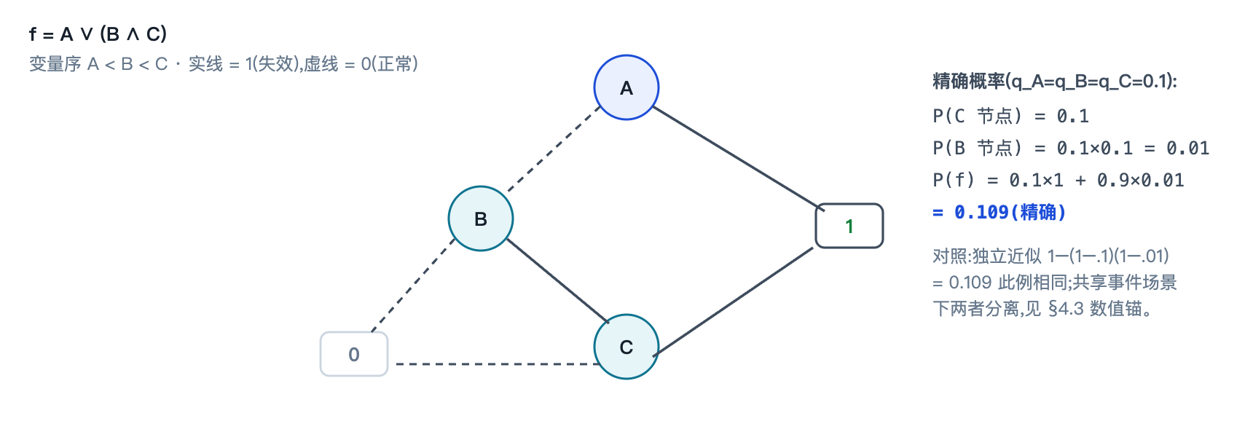
图 5 · f = A ∨ (B∧C) 在变量序 A<B<C 下的 ROBDD 与
式(4-2)的逐节点求值。unique table 保证同构子图只存一份。
变量序采用 DFLM(depth-first left-most)启发式:按故障树深度优先遍历首次出现的顺序
排定基本事件——对手工构建的工程树,这一顺序天然把结构相关的事件排相邻,实测在基准语料上无一例爆炸。
BDD 变量序为 NP 困难问题,内核不做动态重排;规模换挡的答案是后端切换:
make_manager(order, backend) 工厂在纯 Python(数百事件舒适区)、dd.autoref
(验证用)与 dd.cudd(CUDD,万级事件,macOS arm64 编译实证)间共享同一遍历协议
(is_terminal/top_var_index/cofactor/var_name),量化代码后端无关。

4.2 最小割集、截断与工程近似
割集提取走 BDD→ZBDD 路线:枚举 BDD 中使函数为真的正文字路径得到候选集族,
转入零压缩决策图(ZBDD)做吸收律最小化(minimize),得到全部最小割集;
同时提供教科书 MOCUS(自顶向下门展开)作为交叉验证器——性质测试断言两法在随机树上
集族相等。非相干结构(含 NOT/XOR/成功逻辑)下"最小割集"不再良定义,内核提供素蕴涵项
(prime implicants)替代(§4.10)。
截断按概率阈值与阶数双准则,并给出截断误差上界:被丢弃割集的概率和
ΔP_{k} = Σ_{丢弃} P(C_{i}) 随结果一并报告——用户看到的
永远是"值 + 该值可信到什么程度"。两个经典 MCS 概率近似仅在后处理语义下使用(§4.8):
_{i} P(C_{i})
MCUB: P ≈ 1 − ∏_{i} (1 − P(C_{i}))
(4-3)

4.3 事件树精确量化与成功分支精确否定
事件树各功能事件(屏障)可直接给 PFD,或链接一棵故障树。量化时把全部链接故障树合并进同一个
PDAG 与同一个 BDD 管理器,每个屏障得到自己的顶 BDD g_{i};
序列表达式按路径逐屏障取"失效 = g_{i} / 成功 =
¬g_{i}"做 AND:
_{i∈失效} g_{i} ∧ ⋀_{j∈成功} ¬g_{j} ),
freq(seq) = f_{IE} · P(seq)
(4-4)
因为所有 g 建在同一管理器上,跨屏障共享的基本事件(含 CCF 展开产生的
共因事件)在成功与失效分支间自动保持一致——成功分支的否定是布尔精确的,而非
RiskSpectrum/SAPHIRE 系的 delete-term 割集删除近似。守护测试锁定的数值锚:两屏障均为
OR(S, X_{i})、共享事件 q_{S}=0.1、
独立事件 q_{X}=0.1(各顶值 0.19)时,双失效序列 LL 的精确概率为
_{S} + (1−q_{S})·q_{X₁}q_{X₂} = 0.1 + 0.9×0.01 =
0.109 ≠ 0.19² = 0.0361(独立乘积,低估 3 倍)
(4-5)
前端画布提供"积式实时"预览(独立乘积,毫秒级反馈),「引擎精确量化」按钮走式(4-4);两者数值分歧时
界面以 ▶ 标记提醒——快速反馈与精确真值各司其职,绝不混淆。事件树支持有序可跳过分支
不变式:分支判定屏障必须按功能事件表顺序出现、允许跳过(子集路径),该契约由测试守护并与引擎请求形状
绑定。McMicken 等模板的屏障口径统一为"TR 已触发,该屏障能否阻止升级到下一后果级"。
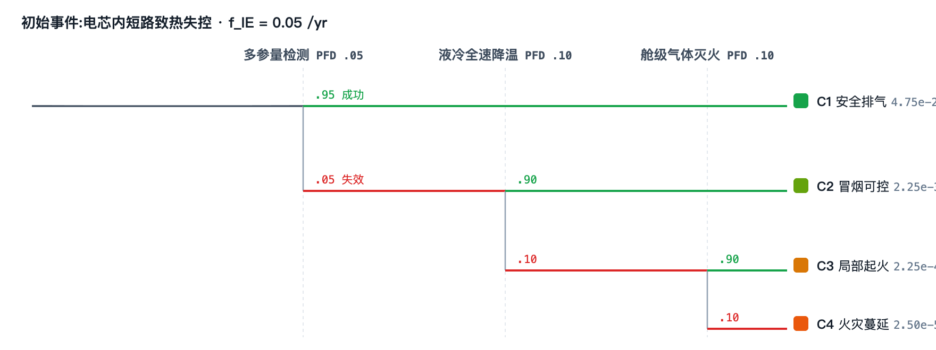
图 6 · 级联事件树(内短路模板前三道屏障,独立情形的积式数值)。屏障链接故障树且
存在共享事件/共因时,右列频率改由式(4-4)精确给出。叶色 = C1–C5 后果级(§7)。

4.4 共因失效(CCF):β / MGL / α / φ 全模型展开
冗余通道(2oo3 传感、双接触器)被同一原因同时失效是 BESS 电气/控制系统的主导风险之一。
实现遵循 NUREG/CR-5485^{[5]},并与基准参考工具 SCRAM 的
源码逐式核对。设组规模 m、单部件总失效概率 Q_{t},
Q_{k} 为某一特定 k 重共因基本事件的概率:
表 3 · CCF 参数模型与展开公式(实现:psaengine/preprocess/ccf_expand.py::q_levels)
模型 | Q_{k} 公式 | 因子键 | 备注
β 因子 | Q₁=(1−β)Q_t ; Q_m=β·Q_t | beta | 集总单事件展开(成员→OR(独立, CCF_g)),与 SCRAM 同
MGL | Q_k=[Π_{i≤k} ρ_i](1−ρ_{k+1})·Q_t / C(m−1,k−1) | beta,gamma,delta…(ρ₂..) | ρ₁=1, ρ_{m+1}=0;m=2 时退化为 β 模型(等价性测试)
α 因子(非错峰,默认) | Q_k = k·(α_k/α_t)·Q_t / C(m−1,k−1), α_t=Σ j·α_j | alpha1..m | SCRAM 仅实现此式;评审最常要求的模型
α 因子(错峰) | Q_k = α_k·Q_t / C(m−1,k−1) | 同上 + staggered | 要求 Σα=1(容差 1e-4),否则响亮拒绝——错峰式无 α_t 自归一
φ 因子 | Q_k = φ_k·Q_t | phi1..m | 直接指定;Σφ=1 校验(SCRAM 约定)
mgl/α/φ 走全子集多层展开:每个 k≥2 的成员子集生成一个共因基本事件
CCF_{组}_{成员…},成员原位改写为
OR(x__I, 含 x 的全部子集事件)(图 7)。展开满足一致性恒等式
(性质测试,m∈{2,3,4} × 随机因子 × 两种检验方案):
_{k=1..m} C(m−1, k−1) · Q_{k} = Q_{t}
(4-6)
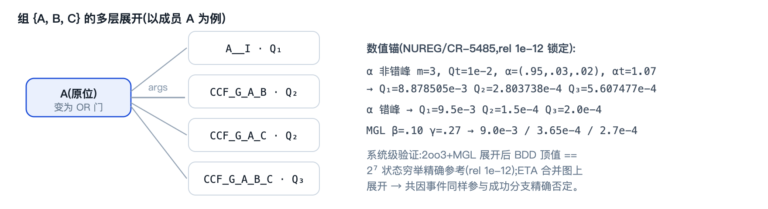
图 7 · 多层 CCF 展开与数值锚。防误用护栏:组规模 >6 拒绝(子集爆炸)、
成员部分在树/组间重叠响亮报错(静默重归一会无声改写共因概率)、多层模型要求成员同质
(异质提示改用 β 逐成员路径)。MEF define-CCF-group 解析/生成支持嵌套定义、
无 level 属性顺次分配与错峰标志经 attributes 无损往返。

4.5 重要度度量
故障树基本事件级(BDD 上以条件概率精确计算,非割集近似):
表 4 · 重要度定义(P = 顶事件概率;P|x=1 表示强制事件 x 失效)
度量 | 定义 | 工程含义
Birnbaum B_{i} | P(f|x_i=1) − P(f|x_i=0) | 结构敏感度:该事件"翻转"对顶事件的边际影响
Fussell-Vesely FV_{i} | [P − P(f|x_i=0)] / P | 该事件参与的失效路径贡献占比
RAW | P(f|x_i=1) / P | 风险增加当量:假设必失效,风险放大几倍(维修优先级)
RRW | P / P(f|x_i=0) | 风险降低当量:假设完美,风险缩小几倍(改造上限)
DIM_{i} | B_i·q_i / Σ_j B_j·q_j | 微分重要度:小扰动下的归一化分摊
事件树屏障级用扰动法:把功能事件顶 BDD 强制为常量(g_{i}:=⊤/⊥),
按后果类计算 FV=(R−R_{work})/R 与
RAW=R_{fail}/R。强制的是屏障顶而非其底事件——共享底事件下其他屏障
不受污染。注意良性后果(需屏障成功才到达,如 C1)FV 可为负、RAW 可 <1,属正常语义并在界面注明。

4.6 不确定性分析(蒙特卡洛)
参数不确定性以分布描述(对数正态以中位数+误差因子 EF 参数化,另支持正态/均匀/Beta)。
对数正态抽样 σ = ln(EF)/1.645(EF 定义为 p95/p50)。共享底事件每次
迭代只抽一次——跨屏障/跨序列的状态知识相关性(state-of-knowledge correlation)自动保持,
这在 MCS 近似框架里往往被丢失。BDD 建一次、每次迭代仅重算式(4-2)概率,N=1000 默认秒级。
输出各后果类 C1–C5 的 p05/p50/p95 分位带 + 点估计;龙卷风图给出各参数对输出方差的排序。
不确定性运行与报告一样自动钉扎为分析案例(settings 含 samples/seed/EF,结果可复现)。

4.7 边界条件与 house 事件
house 事件是取值恒真/恒假的常量事件,用于表达运行工况(检修、旁路、季节配置)。归一化阶段做
常量传播(OR 含真→真;AND 含假→假;否则剔除常量参数),BDD 编译前逻辑已化简。
边界条件集是命名的 house 状态字典,可随模型定义、按名引用;显式
house_states 覆盖命名集(逐键)。三条纪律:覆盖只作用于 PDAG 副本
(模型本体不可被分析改写——审计前提);未知 id 或指向非 house 节点响亮报 400(静默忽略会让边界条件
悄悄失效);FTA/ETA/不确定性/重要度全通道接受同一组参数。

4.8 割集后处理规则
对标 RiskSpectrum 的 MCS 后处理语义,三类规则:互斥组(割集同含组内 ≥2 成员→删,
表达互斥维修态)、删除规则(割集 ⊇ 指定事件集→删)、恢复规则
(割集 ⊇ 触发集→追加恢复事件,概率相乘、阶+1,幂等不重复追加)。设计边界:规则只作用于
提取出的 MCS 列表,精确 BDD 概率通道不受任何影响——处理后列表以式(4-3)REA/MCUB 给出
MCS 级估计,与精确顶值在界面/报告中分列展示,该不变式由 API 测试直接断言。

4.9 现场贝叶斯更新(Beta-二项)
把现场检验数据(需求次数 N、失败次数 k)融合进屏障 PFD。先验两种:以当前 PFD 为均值、等效样本量
n₀ 的 Beta(α₀=p·n₀, β₀=(1−p)·n₀),或无信息 Jeffreys
(α₀=β₀=½)。共轭后验:
(α₀+k)/(α₀+β₀+N),
p95 = Beta 分位数
(4-7)
界面提供「采用后验均值 / 采用 95% 上限」两种保守度;采用即写入 PFD、置信升 A、
并自动生成证据链文本(N、k、先验、日期)。这是内置库 C/D 级数据向项目 A 级演进的规范路径。

4.10 模块化与素蕴涵项
模块化(Dutuit–Rauzy 线性时间算法^{[7]})
识别独立子树,子树概率可独立求值后作为超级事件回代——大树的分治通道。素蕴涵项
面向非相干函数:含否定逻辑时以 PI 取代 MCS 的语义(RiskSpectrum 不提供,本工具作为超集能力保留)。

4.11 内容寻址版本库与审计
存储为单文件 SQLite(WAL,零外部依赖)四表:projects / versions / audit_log / analysis_cases
(+ ai_drafts)。核心机制:
- 确定性身份:实体 UUID = uuid5(项目命名空间, 实体路径) —— 同内容必同 ID,
是幂等与 diff 的前提;
- 内容哈希:规范 JSON(键排序、紧凑、剥离易变时间戳)取 SHA-256;
保存即版本、同哈希幂等返回既有版本,父链成历史;
- append-only 审计:代码层无改写路径,数据库层 BEFORE UPDATE/DELETE
触发器 RAISE(ABORT) 双保险,属性测试直接以裸 SQL 篡改并断言被拒;
- 分析案例:报告/不确定性/重要度运行自动钉扎 —— 绑定版本 id、引擎版本、完整设置与
结果,报告产物再回写 sha256;
- 模型对比:两版本的规范文档按 UUID 对齐,输出 added/removed/changed(含参数值
前后)——对标 RiskSpectrum Model Compare,前端报告页内置对比视图。

4.12 AI 生成管线(ADR-3)
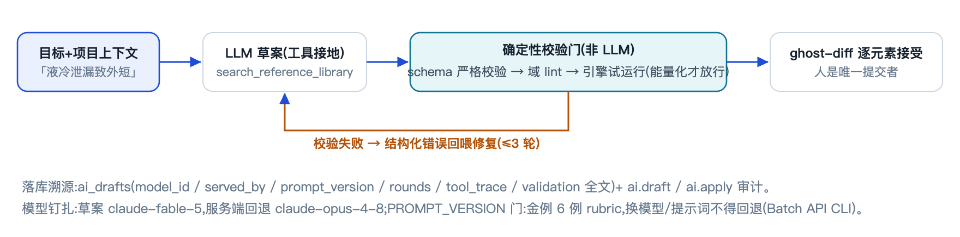
图 8 · AI 草案管线。三条铁律:数值必须引用参考库条目(library_ref)或
显式标注 ungrounded;AI 自评 A/B 级=校验错误(AI 产物强制 D 级、「AI 草案,待人工审核」);
草案永不直接落库——逐元素接受后才进入文档,拒绝的屏障经 delFe 语义正确折叠。

4.13 初因事件故障树 → 频率通道
初因事件的量纲是频率(/yr),不是概率——把初因树喂给概率端点会产出
无量纲数再错标为 /yr(OR 门按 1−Π(1−q) 封顶 1、AND 门得 1/yr² 之类的量纲灾难)。本工具为此
建有独立的频率量化通道,采用与 RiskSpectrum / SAPHIRE / CAFTA 一致的
initiator–enabler 约定(Isograph FaultTree+ 亦提供同类初因-使能分析
^{[21]}):每个最小割集恰好包含一个
频率型事件(initiator,λ /yr),其余为使能条件(enabler,无量纲概率 q):
_{IE} = Σ_{k∈MCS} λ_{k} · Π_{e∈k} q_{e} [/yr]
(4-8)
频率是计数强度,互斥割集的并直接求和(绝不做 1−Π(1−·));共享
使能事件跨割集时该式仍精确,共享初因事件时为保守上界
(非稀有区间无界,文档化)。护栏全部"响亮失败":
- 任一割集含 0 或 ≥2 个频率事件 → FrequencyRuleError(400,中文 detail 点名割集);
- 非相干门(NOT/XOR)在规范化图上直接拒绝——静默错数比报错危险(评审 round-1 F1);
- 双向量纲护栏:频率参数进概率语境即 raise,负 λ / 负时间参数在源头拒绝;
- 前端频率模式:量纲切换、频率不钳位 ≤1、IE 树与屏障树共享基本事件的独立性 lint(双侧编辑路径均拦截并解释)。
初因由此获得手动输入 / 频率型故障树两条并列通道;种子树 = 单频率事件 =
当前手动值,迁移零意外(预览实测 0.004 逐位不变)。该通道经 engine-reviewer 两轮对抗审查
(round-1 六项发现全修,round-2 PASS),规格含已知局限清单。

4.14 评审签发与多用户认证
面向监管的"谁在何时批准了哪个版本"在本工具是数据库物理事实,不是流程约定。
两层机制:
- 评审状态机(台账签发式):草稿(无评审行)→ 送审中 →
已签发(终态)/ 退回(须填理由,理由即证据)。数据库层双保险:
已签发行 BEFORE UPDATE/DELETE 触发器直接 ABORT;部分唯一索引保证每项目至多一行在审。
签发写入签发人、时刻、版本哈希与角色快照(授权依据可从只增链重建,不依赖可变账户表);
- 导出门 = 内容寻址幂等:报告导出自动钉扎的版本若与已签发版本内容逐字节一致
(同哈希),页脚落签发行;任何未保存改动都是新哈希 → 自动成为「工作稿 — 未经签发」。
无需引入"冻结"概念,不可伪造盖章是存储层性质;
- 认证为部署开关:PSA_AUTH=off(默认)单机离线零摩擦——这是最高
不变式;local 模式启用本地账户:argon2id 口令(RFC 9106 默认参数)、会话令牌
散列落库(库文件泄露 ≠ 会话劫持)、12 h TTL 过半滑动续期、未知用户走等时垫片
(枚举防御);三角色 analyst / reviewer / admin 路由守卫(分析-评审职责分离),
保存走乐观并发(基线哈希不符 → 409 冲突对话,绝不静默覆盖);每条审计行携带
auth:off|local 标记,OS 用户行与认证账户行在同一追踪链中可区分。

5 工具手册

5.1 安装与常用命令
环境:macOS(主平台)· Python 3.12(uv 管理 .venv)· Node 20(nvm;非交互 shell 先
source ~/.nvm/nvm.sh)。版本钉扎:Vite 5 / React 18 / echarts 5 / ag-grid 32,不升级。
表 5 · Makefile 目标
命令 | 作用
make backend | FastAPI 后端 · 127.0.0.1:8000(uvicorn)
make frontend | Vite 开发服务器 · 127.0.0.1:5173(/api 代理到 8000)
make run | 前后端一起
make test / test-py / test-fe | 常规测试门(不含基准)
make benchmark | SCRAM/OpenFTA 对标基准语料(引擎改动的强制门)
make check | 提交前全门:diff-check + 前端测试 + 构建 + 后端测试
make bundle | 离线单文件 bess-eta-standalone.html(2.73 MB,file:// 直开)
AI 相关环境变量:PSA_AI_ENABLED=1 开启草案端点;ANTHROPIC_API_KEY
(或 PSA_LLM_API_KEY)供真实供应商;PSA_LLM_PROVIDER=fake 为离线确定性客户端
(测试/演示)。金例评测:python -m backend.ai_eval submit|status <id>|fetch <id>。

5.2 界面导览(探索者壳 + 多项目)
2026-07 起工作台采用探索者壳:顶部菜单栏(文件/编辑/视图/分析/数据/评审/帮助),
左侧项目树(多项目并开、存档库、全局页),底部状态栏(活动项目 · 项目 UUID⁸ · 版本哈希⁸ · 打开数)。
多项目隔离是结构性的:非活动项目整槽停放(撤销历史/派生缓存/身份/FMEA 随槽迁移),
切换绝不串染;点击已打开项目 = 仅聚焦,绝不重载(保护未保存编辑)。⌘K / Ctrl+K 命令板可达全部动作。
表 6 · 页面与职责(项目树导航;前五项属单项目,组合总览跨项目)
页面 | 内容 | 关键动作
项目总览 | 驾驶舱:KPI 带、ETA 卡片网格、汇总风险矩阵、版本/案例活动流 | 进入画布 · 保存项目 · 打开场景/存档
事件树(ETA) | SVG 直角级联画布,滚轮缩放 0.4–2.5×(指针锚定)/拖拽平移/一键适配;检视器(属性/量化/重要度);底部序列坞默认折叠一瞥,展开为序列/风险矩阵/参与清单三面板 | 添加屏障 · 挂载 FTA · 初因手动/频率树双通道 · 引擎精确量化 · 现场贝叶斯 · AI 建模助手 · 报告导出
故障树(FTA) | reactflow 画布 + 缩放工具组 + 小地图;割集/重要度结果坞(折叠一瞥⇄展开);「⚙ 分析设置」弹出(house 覆盖、后处理规则) | 门/事件增删连线 · 从库加基本事件 · MEF 导入 · 频率模式(初因树)· 量化
参数库 / CCF | 共享参数表(ag-grid)+ CCF 组管理(β/MGL/α/φ + 错峰) | 改值 · 建组 · 选模型填因子
参考库 | 100 条分级数据,A–D 彩色分级、按级筛选、覆盖层增删改、导入导出 | 检索 · 引用到模型 · 现场贝叶斯更新
后果定义 | C1–C5 定义编辑(文字内涵 + 等级映射) | 逐级改写
FMEA | RPN 工作台,失效模式↔屏障映射;内容随项目槽走 | 行编辑 · 映射配置
报告与证据链 | 导出即钉扎;分析案例台账、版本台账(评审状态徽章:草稿/送审中/已签发/已退回)、签发/退回操作、版本对比 | Word/PDF/CSV 导出 · 送审 · 签发(复核口令)· 版本 diff
多项目组合总览 | 跨项目风险画像表 + C3+C4+C5 对数条形对比 + 组合风险矩阵(项目标记落格)+ 评审队列;数字只取已钉扎案例(§5.4) | 点行打开项目 · 队列直达报告页
登录墙(local 模式) | 认证门:未登录时工作台整体不挂载;角色徽章入菜单栏 | 登录/登出 · 账户管理(admin)

5.3 典型工作流
- 建模:总览 → 打开场景(5 个内置 TR 场景)或「从模板…」(7 个溯源模板,建页横幅
提醒替换取值)或 AI 建模助手(自然语言目标 → 幽灵草案 → 逐元素接受);
- 细化:屏障挂载故障树(共享事件自动精确)、参数库建 CCF 组、检修工况入 house/边界条件集、
现场数据走贝叶斯更新(置信升 A);
- 量化:画布积式实时预览 → 「引擎精确量化」→ 重要度 FV/RAW → 不确定性分位带;
FTA 页可加后处理规则(精确值不受影响,分列展示);
- 交付:保存项目(即内容寻址版本)→ 报告页导出 Word/PDF/CSV —— 页脚自动携带
「分析案例 # · 版本哈希 · 引擎版本」,台账即时可回查;版本对比用于评审答复"这版改了什么";
- 评审签发(§4.14):报告页版本台账「送审」→ 评审人核对后「签发」(复核口令,
终态)或「退回」(必填理由);签发版本再导出 = 页脚落签发行,任何后续编辑自动回到工作稿;
- 组合视角:多项目并开(项目树),「多项目组合总览」横向比较各项目已钉扎的
风险数字与评审进度(§5.4)。

5.4 多项目与组合总览
项目树支持同时打开多个项目:非活动项目整槽停放(文档 + 撤销历史 + 派生缓存 +
身份 + FMEA),任一时刻每个项目只存在于一处——跨项目串染按溯源违规级缺陷对待,由结构 + 13 条
锁测 + 独立对抗审查三重保障(异步保存期间切换项目,身份写回仍精确落在发起槽)。
「多项目组合总览」的证据链纪律:
- 风险数字只取各项目最近一次已钉扎分析案例(案例 # · 版本哈希 · 场景随行显示),
绝不现算;无案例项目显示「未量化」,不补零冒充;
- 案例钉在旧版本上时,行内亮琥珀徽章「数字非当前版本」——不要求读者肉眼比对哈希;
- 累计列名即公式「C3+C4+C5 /yr」(后果类别口径;与单项目页"≥III 累计"=C4+C5 的危险等级口径
刻意区分),口径脚注为可见文字,截图不丢;
- 矩阵落格与最劣格由后端 risk_placement 给定,阈值与单项目报告矩阵同源
(前后端各有一张 25 格金表互锁防漂移);对数条形显式标注「对数刻度,以数值为准」;
- 评审队列按挂起评审行过滤(送审后又存新版的项目不会从队列消失,
标「已有更新版本」),点「前往报告页」直达该项目报告页。
口径边界。每个案例覆盖导出/运行当时的单棵事件树(场景),
组合总览据此比较的是"各项目最近钉扎场景",非项目全部 ETA 之和——页脚已披露;
按勾选集合并导出的"聚合范围钉扎"列于路线图(§11)。

5.5 AI 建模助手使用指南
前置:后端环境变量 PSA_AI_ENABLED=1 + ANTHROPIC_API_KEY
(离线演示可用 PSA_LLM_PROVIDER=fake);未启用时按钮给出明确提示而非静默失败。
入口:事件树页工具条「AI 建模助手」。
你需要提供的输入(与 §8.4 的 SOTA 输入需求对照,本工具走"轻输入 + 强校验"路线):
- 一句话建模目标(自然语言,中文即可)——这是唯一必填项。
好目标 = 场景 + 关注点:「电池舱液冷泄漏导致外短,重点关注探测与灭火两道屏障」优于「帮我建个模型」;
- 模式四选一:new_eta 新建事件树 / complete_eta
补全当前树 / fta_for_barrier 为选定屏障生成故障树(需先选屏障)/
standalone_fta 独立故障树;
- 其余上下文自动携带:当前项目载荷、活动 ETA、参考库压缩摘要——AI 检索
search_reference_library 为数值找出处,不允许编造。
生成 → 审阅 → 应用:草案先过确定性校验门(schema 严格校验 → 域 lint →
引擎试运行,不可量化的结构直接打回,≤3 轮自动修复);到达后以
幽灵差异叠加在画布上——逐元素勾选接受/拒绝(拒绝的屏障整链正确折叠),
「应用」才写入文档并落审计回执。三条铁律:数值必须带 library_ref 或显式标注
ungrounded;AI 产物强制 D 级置信 +「AI 草案,待人工审核」溯源(自评 A/B = 校验错误);
草案永不直接落库,人是唯一提交者。切换项目会清空未应用草案(草案是项目上下文的产物)。
排错。400「PSA_AI_ENABLED」= 未开开关;「校验未通过(N 轮)」= 结构反复
不可量化,换更具体的目标重试;生成很慢 = 正常(检索 + 试运行两道门);金例评测
python -m backend.ai_eval submit 用于换模型/提示词前的回归把关。

5.6 REST API 参考
表 7 · 主要端点(全部 JSON;charset=utf-8;PSA_AUTH=local 时分析/评审/管理端点受三角色守卫)
端点 | 方法 | 作用与关键字段
/api/quantify | POST | 故障树量化:model, fault_tree, method(exact/rea/mcub), cutoff, limit_order, house_states, boundary_condition_set, post_rules → probability(精确)+ cutsets + importance + post(可选)
/api/event-tree/quantify | POST | ETA 精确序列/后果频率;接受 ccf_groups、house_states、boundary_condition_sets
/api/event-tree/uncertainty | POST | MC 分位带(samples/seed/error_factor);携带 project_uuid+payload 时自动钉扎案例
/api/event-tree/importance | POST | 屏障级 FV/RAW(扰动法);同上可钉扎
/api/report?format=docx|pdf|csv | POST | 报告导出;携带项目上下文 → auto-pin 版本+案例+证据页脚
/api/saved(CRUD) | GET/POST/DELETE | 工作区存档;POST 双写规范版本(响应含 version 块);GET 单档附 project_uuid
/api/projects… | GET | 版本库只读面:项目/版本(?include_doc)/案例/审计/diff?from&to
/api/ft/frequency | POST | 初因故障树 → 频率(/yr):每割集恰一频率事件(§4.13);违规 400 点名割集
/api/portfolio | GET | 组合总览:每项目一行——已钉扎案例数字(scenario/版本哈希)、最新版评审态、挂起评审 open_review、矩阵落格 risk(§5.4)
/api/projects/{p}/reviews | GET/POST | 评审台账 / 送审(version_id);…/{vid}/sign|return 签发(终态)/退回(必填理由);…/versions/{vid}/comments 评论(§4.14)
/api/auth/login|logout|me | POST/GET | 本地认证(local 模式):HttpOnly 会话 cookie;统一 401 文案(枚举防御);off 模式 /me 报 mode:off
/api/import/mef | POST | Open-PSA MEF XML → 模型 JSON(含 CCF 组)
/api/ai/draft-model | POST | AI 草案(需 PSA_AI_ENABLED);返回草案+validation+provenance
/api/schema/project-document/1.0 | GET | 规范文档 JSON Schema(严格模式)
/api/bess/* | GET | 领域数据:scenarios / event-tree?scenario= / library / thermal-runaway

6 工作示例

6.1 α 因子 CCF 手算(2oo3 传感通道)
三取二气体探测,单通道 Q_{t}=1×10⁻²,α=(0.95, 0.03, 0.02),非错峰。
α_{t}=1×0.95+2×0.03+3×0.02=1.07:
Q₁ = (0.95/1.07)·10⁻² = 8.879×10⁻³ ·
Q₂ = (2/2)·(0.03/1.07)·10⁻² = 2.804×10⁻⁴ ·
Q₃ = 3·(0.02/1.07)·10⁻² = 5.607×10⁻⁴
校核式(4-6):Q₁+2Q₂+Q₃ = 8.879e-3 + 5.607e-4 + 5.607e-4 = 1.000e-2 ✓。
2oo3 系统失效由 BDD 在展开模型上精确给出;近似看量级:三对 Q₂ 贡献 ≈3×2.8e-4,三重 Q₃ ≈5.6e-4,
共因主导(独立双失效仅 ≈3×(8.9e-3)²≈2.4e-4)——正是 α 模型对冗余通道"打折"的原因。

6.2 McMicken 2019 真实事故对标
预置模板 bess-case-mcmicken 按 DNV 事故报告^{[11]}
的反循环原则建模:仅把报告记录的装备缺失编码为近失败,其余取库先验。
表 8 · McMicken 屏障链(IE = 5×10⁻³ /yr,内短路致 TR;全部 D 级,逐条 DNV 根因注记)
# | 屏障 | 失败率 | 口径注记
1 | 早期离气探测+联动停机 | 0.10 | 探测有限、未触发有效干预
2 | BMS 切断/隔离 | 0.10 | 单芯 TR 已自持,仅部分阻断级联
3 | 电芯间热障 | 0.95 | 设计事实:无热障 → 近确定级联(反事实复原 0.15)
4 | 舱级灭火 Novec 1230 | 0.70 | 已喷放但对 TR 链无效
5 | 泄爆/防爆 | 0.95 | 设计事实:无泄爆/排风 → 可燃气积聚(复原 0.10)
6 | 应急响应(避免开门引气) | 0.30 | 实况:消防员开门 2–3 分钟内引爆
严重后果(≥III / C4+)累计 = 5e-3 × 0.1 × 0.1 × 0.95 × 0.7 ≈ 3.3×10⁻⁵ /yr
(引擎精确量化与手算一致)。对标价值在反事实:把热障/泄爆复原到库先验后 C5 频率显著回落
——结构解释与事故一致,而非数字拟合。

6.3 边界条件 API 调用
POST /api/quantify
{
"model": { …, "boundary_condition_sets": [
{ "name": "检修", "house_states": { "H_MAINT": true } } ] },
"fault_tree": "T",
"boundary_condition_set": "检修", // 命名集打底
"house_states": { "H_BYPASS": false } // 显式覆盖逐键优先
}
→ { "probability": 0.208, "cutsets": [...], ... } // 模型本体不被改写

6.4 后处理规则:互斥维修态
POST /api/quantify
{ …, "post_rules": [
{ "kind": "mutually_exclusive", "events": ["M1_维修", "M2_维修"] },
{ "kind": "recovery", "events": ["DG_START_FAIL"],
"add_event": "OP_RECOVER", "prob": 0.1 } ] }
→ { "probability": 1.364e-2, // 精确值:不变
"post": { "removed": 1, "recovered": 2,
"probability_rea": 1.12e-2, "probability_mcub": 1.11e-2 } }

6.5 共享事件为何不能用乘积:数值复现
§4.3 锚点的完整复现:屏障 F₁=OR(S,X₁)、F₂=OR(S,X₂),q 均 0.1。独立近似把 LL 序列算成
0.19×0.19=0.0361;精确 BDD 给 0.109 —— 低估 3.0 倍。同一机制反向作用于"一成功一失败"
序列(独立近似高估)。任何含共享传感/电源/共因事件的 BESS 事件树都处在该误差暴露面上,
这正是"引擎精确量化"按钮存在的意义。

7 数据分级与后果标尺
表 9 · 数据置信分级(内置库仅 C/D;A/B 须项目层产生)
级 | 含义 | 产生途径 | 报告处理
A | 本项目实测/现场数据 | 现场贝叶斯更新采用(§4.9)、项目试验 | 直接可交付,证据链自动生成
B | 同型设备厂商数据(经核) | 用户覆盖层录入并附厂商报告引文 | 标注来源,需评审确认适用性
C | 行业统计(EPRI/NFPA/标准) | 内置库(22 条) | 筛查可用;正式 QRA 建议升级
D | 文献推断/类比/示例 | 内置库(73 条)、AI 草案强制 D | 必须显式声明;不得冒充实测
表 10 · C1–C5 后果分级与中电联 6×5 矩阵映射(单位:频率 /yr;文字内涵可按项目改写)
级 | 默认内涵 | 严重度(中电联) | 典型物理状态
C1 | 单体安全排气 | 0 级 | 开阀排气,无蔓延
C2 | 模组内热蔓延/冒烟 | I | 可控热失控,冒烟
C3 | Pack/簇级起火 | II | 局部火灾
C4 | 箱级起火蔓延 | III | 舱级火灾蔓延
C5 | 爆炸 + 毒气释放 | IV | 爆燃/爆炸,HF 等毒气
单位纪律。失效率单位是承载语义的:/cell·yr(电芯级)、
/unit·yr(设备级)、/demand(按需 PFD)绝不静默换算;初因频率 canonical
口径为舱级(/unit·yr,舱 = 事件树演化单元;裁决
2026-07-14),站级/系统级数字属项目层换算,「×/÷电芯数折算」只允许显式出现在推导注记里。
库内每条数据 = 值 + 单位 + 分级 + 引文 +
(可选)探测维度;5 条初因频率条目全部带推导链。系统级↔舱级换算必须显式(电芯数维度),电芯派生的舱级值隐含 cells/舱 假设(库锚定 1×10⁴),跨产品体系引用须按实际 cells/舱 重算。

8 文献综述

8.1 方法学基础:从割集到决策图
故障树定量的第一代方法围绕最小割集:Fussell 的 MOCUS 自顶向下展开^{[3]}
确立了 MCS 作为工程语言的地位,NUREG-0492《Fault Tree Handbook》^{[4]}
将其规范化;概率则依赖稀有事件/最小割集上界近似。范式转移来自 Bryant 的 ROBDD 规范型
^{[1]}与 Rauzy 把 BDD 引入故障树
^{[2]}:布尔函数获得唯一表示,顶事件概率一次遍历精确可得,
非相干逻辑(素蕴涵项)也纳入统一框架。Dutuit–Rauzy 线性模块化^{[7]}
与后续 ZBDD 割集技术补齐了大模型工程通道;近年形式化方法社区的再评估(“BDDs Strike Back”
^{[8]})确认 BDD 在静态故障树上仍是精度/性能的标杆。
商用侧,RiskSpectrum 的 MCS-BDD 混合算法(PSAM 系列论文^{[9]})
代表"以 MCS 为主、BDD 校准"的路线;本工具反其道:BDD 为一等公民,MCS 为工程视图。
互操作层面,Open-PSA 模型交换格式(MEF)^{[10]}是
跨工具语料与基准(XFTA/SCRAM/SAPHSOLVE 对比研究^{[14]})的通用底座。
共因失效参数模型的权威源是 NUREG/CR-5485^{[5]}
(β/MGL/α/φ,错峰与非错峰检验方案)——本工具公式与 SCRAM 实现逐式核对(§4.4)。

8.2 BESS 安全域
事实基线:EPRI 储能失效事件数据库及其 2024 白皮书^{[12]}
(81 起事件、26 起可归因;单位容量失效率 2018→2025 下降约 97–99%;根因重心从电芯缺陷转向
集成与运行阶段缺口,与 PNNL/TWAICE 联合分析一致)。事故解剖学的标杆是 DNV 的
McMicken 技术分析^{[11]}(串级五重屏障缺失:热障、灭火剂
对 TR 无效、无泄爆、开门引气)——本工具将其编码为可反事实检验的预置模板(§6.2)。2025-01 Moss Landing
事件再次抬升监管关注度。标准框架:UL 9540A(单元级蔓延测试)、NFPA 855/68/69(选址/泄爆/防爆)、
IEC 62933-5-2 与 62619(系统/电芯安全)、GB/T 36276 等;探测窗口的实证研究(Sandia 离气/VOC 传感,
JES 2024^{[13]})支撑预警屏障 PFD 取值。学术侧
2024–25 的代表方向是 FTA/ETA 与模糊贝叶斯网络、多尺度风险框架的组合
^{[15]}——共同短板是数据分级与可追溯性弱,恰是本工具
以证据链机制正面回应的问题。

8.3 AI × PRA
生成式模型进入 PRA 的文献仍在早期:综述与立场论文(如 arXiv:2406.01133
^{[16]})划定"受控使用"条件;FTA 副驾驶研究
^{[17]}一致结论是 LLM 提议、人类裁决
——不让模型直接产出可信数字。基准(JFTA-Bench)与风险分析期刊的实证(LLM 做发散性 FMEA 头脑风暴有效、
数值判断不可靠)同向。本工具的 ADR-3 管线把这些原则工程化:检索接地强制数值有出处、确定性校验门
(含引擎试运行)把关结构可算性、幽灵差异保证人是唯一提交者、金例评测门管控模型/提示词升级——
据我们所知,这是 BESS QRA 场景下首个把「AI 草案不可信」作为架构前提而非免责声明的实现。

8.4 AI 生成 FTA/ETA:SOTA 方法的输入需求调研
"自动生成故障树/事件树"存在两条成熟度截然不同的路线,其输入需求构成一个从重到轻的
谱系——工具选型的第一个问题不是"生成质量多高",而是"你手上有什么可以喂给它":
表 11 · 自动/AI 生成 FTA-ETA 的代表性方法与输入需求(2026-07 调研)
路线 / 代表 | 必需输入 | 输出 | 特性与边界
MBSA · HiP-HOPS^{[22]} | 系统架构模型(组件拓扑)+ 逐组件失效注记(输入偏差→输出偏差的局部失效逻辑) | 自动合成的系统级故障树 + FMEA | 确定性、可重复、可认证语境;前置建模投入大,注记质量决定一切
MBSA · AltaRica 3.0^{[23]} | 专用语言书写的系统行为模型(状态机 + 流传播) | 编译出故障树 / Markov 链等分析模型 | 表达力最强(动态、重构);语言门槛高,航空/铁路侧应用为主
LLM 文本驱动 · FTA 副驾驶^{[17] [24]} | 自然语言系统描述 + 危害/顶事件定义(可选:设计文档、FMEA 表、事故报告) | 故障树草案(结构与事件建议) | 输入门槛最低;一致结论 = LLM 提议、人裁决,数值不可信;结构需领域审查
LLM · FMEA 增强^{[25]} | 功能描述 / 设计文档(+本体约束) | FMEA 行(失效模式/影响/建议) | 发散性头脑风暴有效;向 ETA 屏障清单的转化仍是人工步骤
评测基准 · JFTA-Bench^{[26]} | 既有故障树 + 故障场景/日志 | LLM 读树/析障能力评分 | 评估"理解"而非"生成"——生成侧尚无公认基准
本工具 · ADR-3 管线(§4.12) | 一句话目标 + 项目上下文(自动)+ 分级参考库(检索接地,自动) | ETA / FTA 草案,经「schema→域 lint→引擎试运行」硬门,ghost-diff 逐元素人审 | 轻输入 + 强校验:数值强制 library_ref/ungrounded 二选一、  恒 D 级;不可量化结构无法通过管线
调研结论。① 输入谱系两极分明:MBSA 要完整工程模型(重前置、确定性输出),
LLM 路线只要文本(零前置、输出需裁决)——中间地带(半结构化输入 + 确定性校验)是空档,本工具的
「轻输入 + 引擎试运行硬门 + 检索接地」正落位于此;② 事件树生成侧 SOTA 显著稀薄:
MBSA 家族面向故障树/FMEA 合成,LLM 文献集中在 FTA、FMEA 与 HAZOP,面向 ETA 的端到端生成
(含后果分级与频率量纲)未见成熟工具——本工具的 ETA 草案 + 序列量化闭环在该空档内;
③ 全部 LLM 文献与我们的 ADR-3 同一底线:生成物是提案不是结论,
数值出处与人工裁决是不可省略的架构组件,而非免责声明。

9 SOTA 工具对比
对比对象:核工业三大主流(RiskSpectrum、SAPHIRE、CAFTA)、跨行业可靠性套件
Isograph FaultTree+(Reliability Workbench,航空/轨道/国防装备侧主力)、
开放生态两件(XFTA、SCRAM)与 FinPSA。信息来自公开资料与基准研究^{[18]}
^{[19] [20] [21]}
^{[14]};
本工具列的每一项能力均有仓库内测试背书。
表 12 · 能力矩阵(●=完整 ◐=部分/近似 ○=无 · 依公开资料,商用工具以其文档口径为准)
能力 | RiskSpectrum PSA | SAPHIRE 8 | CAFTA | Isograph FT+ | XFTA | SCRAM | FinPSA | 本工具
定量主通道 | MCS + MCS-BDD 校准 | MCS(REA/MCUB) | MCS | MCS + 精确上界后处理 | MCS/REA 族 | MOCUS/ZBDD/BDD 精确 | MCS | BDD 精确(MCS 为视图)
成功分支处理 | delete-term 近似 | delete-term 近似 | MCS 域处理 | ●(厂商:成功态完全处理) | 非相干可精确 | BDD 下精确 | MCS 域 | 合并图布尔精确否定(锚 0.109)
CCF 模型 | β/MGL/α 全 | α 为主 | 插件/手工 | β/MGL/α/β-BFR | β/MGL/α/φ | β/MGL/α/φ | 有 | β/MGL/α/φ + 错峰(NUREG 锚 + SCRAM 对拍)
非相干/素蕴涵项 | ○ | ○ | ○ | ○ | ● | ● | ○ | ●
边界条件集 / house | ● | ●(变更集) | ◐ | ● | ● | ● | ●(hazard 表) | ● 命名集+覆盖,模型不可变
割集后处理/恢复规则 | ● | ● | ●(配套件) | ●(含初因-使能) | ◐ | ○ | ◐ | ● 且精确通道隔离
不确定性(相关抽样) | ● | ● | 配套 UNCERT | ● | ● | ● | ● | ● 共享事件单抽
现场贝叶斯更新 | ○ | ○ | ○ | ○ | ○ | ○ | ○ | ● Beta-二项内置(§4.9)
Open-PSA MEF | ◐(导出) | ◐ | ○ | ○ | ●(原生) | ●(原生) | ◐ | ● 含 CCF 组往返
版本化+审计+案例钉扎 | ◐(工程库) | ◐ | ◐ | ◐(工程库) | ○ | ○ | ◐ | ● 内容寻址+只增审计+报告页脚证据
评审签发工作流 | ◐(外挂流程) | ◐ | ◐ | ◐ | ○ | ○ | ◐ | ● 状态机+签发终态触发器+导出门(§4.14)
模型对比(diff) | ●(Model Compare) | ◐ | ◐ | ○ | ○ | ○ | ◐ | ● UUID 对齐规范 diff
AI 辅助建模(接地+校验) | ○ | ○ | ○ | ○ | ○ | ○ | ○ | ● ADR-3 管线(§4.12)
形态 / 许可 | 桌面·商业(全球 60% 核电站采用) | 桌面·NRC 资助(受限分发) | 桌面·EPRI 商业(美国机队主力) | 桌面·商业(RW 套件:FTA/ETA/Markov/RBD) | CLI·免费 | CLI·开源 GPL | 桌面·商业(VTT) | Web+离线单文件·自研全栈
定位解读。与 RiskSpectrum/SAPHIRE/CAFTA/Isograph 相比,本工具的差异化不在"更多功能",
而在三点结构性选择:① 精确为默认(BDD 通道无近似,成功分支布尔精确——商用工具的
delete-term 在共享事件密集的 BESS 模型上系统性偏差,§6.5);② 证据链为一等公民
(商用工具的配置管理是外挂流程,这里是内容寻址存储的物理性质);③ AI 辅助 + Web 原生 UX
(全体传统工具为桌面范式)。与 XFTA/SCRAM 等开放引擎相比,本工具补上了它们缺失的应用层
(画布、版本库、报告、领域数据)并以其为基准语料持续对拍。诚实边界:核级 Level-2/火灾/地震 PSA 的
专用模块、数十年监管认可积累,均是商用工具的护城河,本工具不声称覆盖(§11)。

10 开发方法与质量保障
安全工具的可信度不止于算法正确,还取决于它是怎么被构建与验证的。
本工具采用"多代理分工 + 独立对抗评审 + 规格驱动"的工程方法:模型按任务的安全关键度分派,
评审者与实现者上下文隔离,每个特性带着规格、验证记录与偏离日志进入主干。本章即软件质量保障
(SQA)说明——监管评审询问"工具本身的开发质量"时,以本章与仓库内证据回答。

10.1 多代理工作流
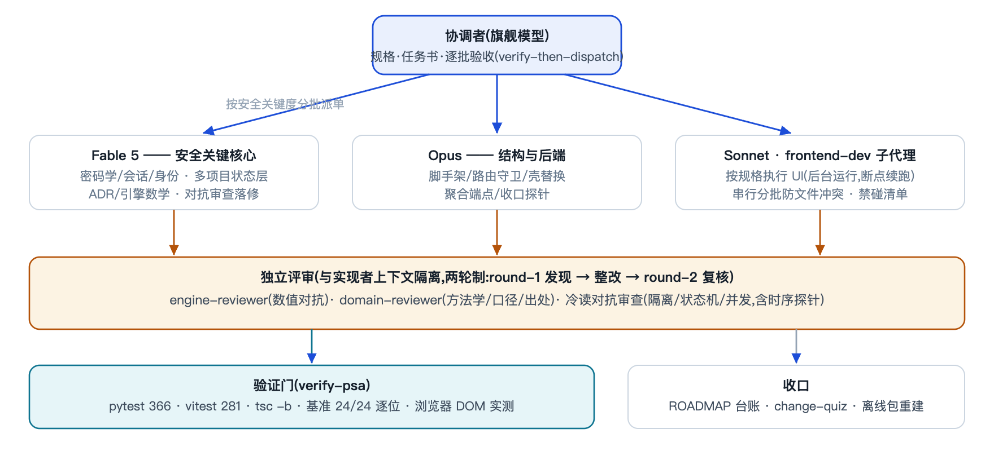
图 9 · 多代理工作流。要点:实现者与评审者上下文隔离
(评审代理冷读代码,不继承实现叙事);协调者逐批独立验收(门禁 + 浏览器实测)后才派下一批;
子代理后台运行,进程中断可原地续跑。模型分派策略详见 docs/design/ai-model-strategy.md。
评审拦截实录(为什么坚持独立评审)。同作者的测试会遗传同作者的盲区
——本项目四次实证:①模板迁移时 LLM 曾凭空发明第四道屏障并改 PFD,自写测试
全绿,domain-reviewer 抓获(逐字还原 + 护栏测试);②初因频率通道 round-1 六项发现,含 UI
可达的非相干门静默错数 +67%;③多项目隔离层 8 条自测锁全绿,冷读对抗审查 40 分钟判 FAIL
(9 项,2 项 CRITICAL 跨项目存档覆盖,全部探针证实后修复);④组合总览夹具伪造数据形状,
遮蔽"真实不确定性运行显示为未量化"的反保守缺陷。由此立规:隔离/状态机/并发类改动,
套件全绿仍必须冷读对抗审查(verify-psa 升级规则)。

10.2 技能与代理体系
项目知识以技能文件沉淀(.claude/skills/,5 域 + 9 流程),
代理开工前按触发词加载对应技能——架构地图、硬性规则、已付学费的陷阱因此跨会话、跨代理继承,
而不是留在某次对话里:
表 13 · 技能与代理清单(每项一句话;完整内容见 .claude/skills/*/SKILL.md)
类别 | 名称 | 职责
域技能 | psa-engine | 定量引擎架构/既定偏离(无补边 ROBDD、精确成功否定)/验证门(benchmark 强制)
psa-frontend | 探索者壳+多项目槽架构、硬性规则(tsc -b、槽钉定)、开发环境陷阱
psa-evidence-chain | 版本库/审计/评审签发/认证/组合总览的九条不变量与已付学费清单
bess-tr-model | 热失控事件序列/屏障框架/后果分级/标准映射(UL 9540A、NFPA 855…)
eta-reference-data | 参考库维护:分级/引文/单位纪律/贝叶斯更新路径
流程技能 | blindspot-pass | 动工前的未知盲区探查(新领地强制;曾揪出在产量纲 bug)
interview-me | 逐题访谈锁定会改变设计的决策(一次一题)
design-directions | 3–4 个分歧方向 HTML 样机,真实数据,用户挑选(壳/评审 UX 均由此定)
reference-hunt | 复刻既有工具行为前先取证其精确语义(SCRAM 源码/RS 手册/NUREG)
plan-feature | 规格+计划,按"最可能变更"排序,存 docs/superpowers/
verify-psa | 分级验证门 + 对抗审查升级规则 + 夹具真实性(§10.1)
change-quiz | 合并前用户理解关卡(可显式免试,答案卷存档 docs/reviews/)
riskspectrum-parity | 活对标台账:已达/超越(带证据与日期)vs 差距(排序)
regulatory-traceability | 监管面向输出的证据链清单(数字→版本→设置→出处)
评审/实现代理 | engine-reviewer | 数值对抗评审(psaengine/bess 改动强制;两轮制)
domain-reviewer | PSA 方法学/数据分级/报告口径评审(聚合声明、AI 产物)
frontend-dev | 按规格执行 UI 的实现代理(Sonnet;禁碰清单/收口门内建)

10.3 规格驱动交付流程
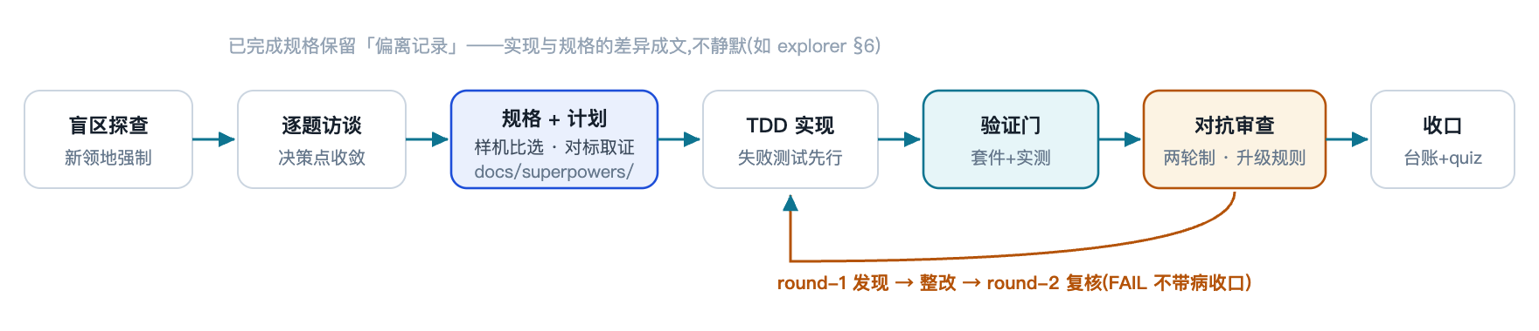
图 10 · 每特性交付流水线。产物均入库可查:规格/计划
(docs/superpowers/specs|plans/,日期命名)、评审记录(规格内或
docs/reviews/)、收口台账(ROADMAP.md 逐条带提交哈希)。
quiz 可由用户显式免试,免试与答案卷同样存档——流程留痕本身就是证据链的一部分。

11 局限与路线图
- 数据成熟度:内置库全为 C/D 级(设计如此)——正式 QRA 交付前须项目实测/贝叶斯升级;
模板 IE 频率与场景库存在口径差(10 MWh 系统级 vs 通用舱级先验),文档已注明,须按项目统一;
- 规模:纯 Python 内核舒适区数百事件;万级事件走 CUDD 后端(macOS 已实证编译,
Linux CI 待 GitHub 远程激活);无动态变量重排;
- 范围:静态 FTA/ETA——不做动态故障树(SPARE/SEQ 门)、不做 Level-2 物理后果耦合
(C1–C5 为频率分级接口);初因频率通道为"每割集一初因"约定,逐初因分组的精确模式列账本 Gap #9;
- 协同:评审签发 + 本地三角色认证已落地(§4.14),实时协同(CRDT)经评估后
明确裁剪——版本库 + 乐观并发已覆盖团队串行协作;GitHub 远程仓库未建,
CI / CUDD Linux 验证 / 异地协作因此待激活;
- 组合总览口径:分析案例覆盖导出当时的单棵事件树,跨项目比较已在页面披露该口径;
按勾选集合并导出的"聚合范围钉扎"为路线图候选(§5.4);
- AI 上线:管线离线全绿,真实供应商首跑与金例 Batch 基线待 API key(runbook 就绪);
- 已知 UI 跟进:FTA 画布 <500px 视口塌缩(桌面不受影响)、开发模式 StrictMode
下 reactflow 缩放按钮空操作(生产构建正常)——均已建跟进任务。

12 参考文献
- [1] Bryant, R.E. “Graph-Based Algorithms for Boolean Function Manipulation.” IEEE Trans. Computers C-35(8), 1986.
- [2] Rauzy, A. “New Algorithms for Fault Trees Analysis.” Reliability Engineering & System Safety 40(3), 1993.
- [3] Fussell, J.B., Vesely, W.E. “A New Methodology for Obtaining Cut Sets for Fault Trees (MOCUS).” Trans. ANS 15, 1972.
- [4] Vesely, W.E. 等. Fault Tree Handbook, NUREG-0492, US NRC, 1981.
- [5] Mosleh, A. 等. Guidelines on Modeling Common-Cause Failures in Probabilistic Risk Assessment, NUREG/CR-5485, 1998.(β/MGL/α/φ 与错峰公式来源)
- [6] Rauzy, A. XFTA: An Open-PSA Fault Tree Engine 手册, 2012–.
- [7] Dutuit, Y., Rauzy, A. “A Linear-Time Algorithm to Find Modules of Fault Trees.” IEEE Trans. Reliability 45(3), 1996.
- [8] Basgöze, D. 等. “BDDs Strike Back: Efficient Analysis of Static and Dynamic Fault Trees.” NFM 2022.
- [9] Bäckström, O. 等. “The RiskSpectrum MCS BDD Algorithm.” PSAM12;及 MCUB 与 MCS-BDD 对比(PSAM14).
- [10] Epstein, S., Rauzy, A. 等. “The Open PSA Initiative for Next Generation PSA.”(模型交换格式 MEF)
- [11] DNV GL. McMicken Battery Energy Storage System Event: Technical Analysis and Recommendations. APS, 2020.
- [12] Srinivasan, L. 等. “Insights from EPRI's BESS Failure Incident Database: Analysis of Failure Root Cause.” EPRI 白皮书(与 PNNL/TWAICE),2024;数据库见 EPRI Storage Wiki.
- [13] Sandia National Laboratories 离气/VOC 探测实证,J. Electrochem. Soc. 171, 2024. DOI 10.1149/1945-7111/ad2440.
- [14] XFTA 与 SCRAM 基准研究(2023)及 SAPHSOLVE/XFTA/SCRAM 含 CCF 预基准.
- [15] “Multi-Scale Risk-Informed Comprehensive Assessment Methodology for Li-BESS.” 2024;及 FTA+模糊贝叶斯网络的储能爆燃风险框架, 2025/26.
- [16] “Impact of Generative AI (LLMs) on PRA.” arXiv:2406.01133.
- [17] “Facilitating Fault Tree Analysis with Generative AI.” Springer, 2025;另见 LLM 产品风险评估实证(Risk Analysis).
- [18] RiskSpectrum PSA 产品页 与 技术信息(Lloyd's Register;全球约 60% 核电站采用)。
- [19] SAPHIRE 8 用户指南(NUREG/CR-7039,NRC/INL);事件树成功分支处理(OSTI).
- [20] EPRI CAFTA 产品资料 与 CAFTA 技术包;FinPSA 见 VTT FinPSA;SCRAM 见 scram-pra.org.
- [21] Isograph. FaultTree+ 故障树分析 与 事件树分析模块(Reliability Workbench 产品文档;MCS+精确上界、β/MGL/α/β-BFR CCF、初因-使能分析、成功态处理口径)。
- [22] Papadopoulos, Y. 等. HiP-HOPS(Hierarchically Performed Hazard Origin & Propagation Studies)——架构模型+组件失效注记的故障树/FMEA 自动合成;AADL 侧同类见 Automated FTA from AADL Models.
- [23] Batteux, M., Prosvirnova, T., Rauzy, A. “The AltaRica 3.0 Project for Model-Based Safety Assessment.”
- [24] Shetiya 等. “Fault Tree Analysis Generation Using GenAI with an Autonomy Sensor Use-case.” SAE Int. J. of Connected and Automated Vehicles, 2026.
- [25] El Hassani 等. “Integrating LLMs for Improved FMEA: Framework and Case Study.” Design Science / Proc. Design Society, 2025.
- [26] “JFTA-Bench: Evaluate LLM's Ability of Tracking and Analyzing Malfunctions Using Fault Trees.” arXiv:2603.22978, 2026.
文档编号 BESS-PSA-TD-001 Rev C · 2026-07-14 · 由项目仓库状态生成:测试计数、数值锚点与
能力声明均可在 tests/、tests/benchmark/ 与 docs/superpowers/
中复核。本工具输出用于工程决策前,请确认数据分级满足交付要求(表 9);表 12 能力矩阵中商用工具各列以其公开文档口径为准。

